Тема НОД:«В мире науки»
Цель: Познакомить детей с днем Науки, с деятельностью ученых.
Обучающие задачи:
Продолжать формировать у дошкольников представления о науке, ученых, опытах и экспериментах.
Развивающие задачи:
Развивать у детей познавательную активность, любознательность, стремление к самостоятельному познанию и размышлению.
Воспитывающие задачи:
Воспитывать интерес к познанию окружающего мира, к профессии ученого
Интеграция образовательных областей:социально-коммуникативное развитие, познавательное развитие, речевое развитие, художественно-эстетическое развитие, физическое развитие.
Используемые технологии: Технология исследовательской деятельности;
здоровьесберегающие технологии: физминутка, гимнастика для глаз.
Словарная работа: наука, ученый, эксперимент, опыт, лаборатория.
Предварительная работа: Рассматривание иллюстраций в книгах познавательного содержания, энциклопедиях; дидактическая игра «Кому, что нужно?»; подвижная игра «Живая неделя».
Оборудование: ноутбук, проектор, интерактивная доска, шапочка магистра.
Демонстрационный материал: Мультимедийная презентация «Великие умы России» (М. Ломоносов, С. Ковалевская, К. Циолковский, Д. Менделеев, Л. Потагин); иллюстрации к дидактической игре «Кто, что делает?»; для эксперимента «Перевернутый стакан»: прозрачный стеклянный стакан, листок картона, вода.
Раздаточный материал: картинки к игре «Я-ученый».
Индивидуальная работа: Помощь в правильном построении предложений, при построении высказываний.
Методы и приемы:
Словесные: беседа, художественное слово: «Дни недели» М. Погарский; уточнение, вопросы, рассказ воспитателя, логические рассуждения.
Наглядные: просмотр презентации «Великие умы России», иллюстрации к дидактической игре «Кто, что делает?», картинки к игре «Я-ученый».
Практические: игра (словесная, дидактическая, ролевая), метод сотрудничества, исследования и анализа, поощрение, рефлексия.
Ход непрерывной образовательной деятельности
1. Вводная часть:
Воспитатель:
- Встаньте, дети, станьте в круг,
Ты мой друг и я твой друг.
Добрый день, добрый час!
Очень рада видеть вас.
- Я рада видеть … (педагог называет имена детей)
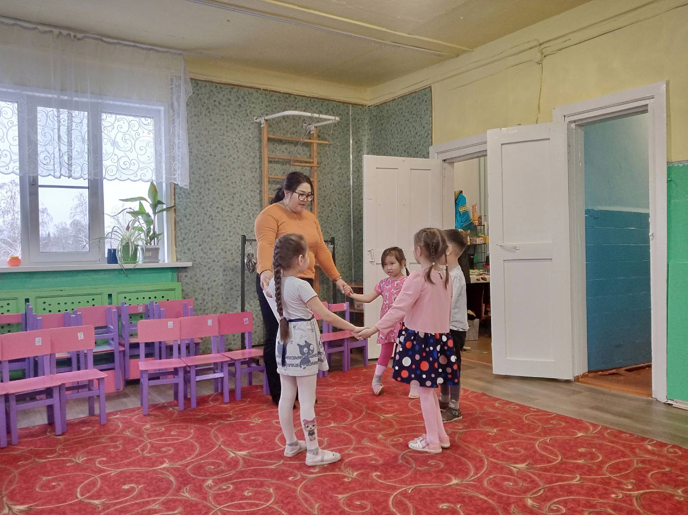
У каждого человека есть свое имя, есть название у каждого предмета и явления. Есть названия и у дней недели. Давайте вспомним.
Вот неделя. В ней семь дней,
Поскорей знакомься с ней.
Первый день по всем неделькам
Носит имя понедельник.
Вторник — это день второй,
Он стоит перед средой.
Серединочка - среда —
Третьим днём была всегда.
А четверг — четвертый день —
Шапку носит набекрень.
Пятый — пятница-сестрица —
Очень модная девица.
А в субботу — день шестой —
Отдыхаем всей гурьбой.
И последний — воскресенье —
Назначаем днём веселья. (М. Погарский)
Ситуативная беседа «Разговор о том, как мы живем»
Воспитатель: - Мы убедились с вами, что есть дни, которые имеют свои имена. Кроме дней недели бывают такие: День смеха, День матери, День Победы, День России, День защитника Отечества, День знаний… (Дети называют), мы с вами тоже устраиваем разные дни – добрых дел, хорошего настроения, мыльных пузырей.
Воспитатель: Сегодня Россия отмечает - День науки.
В этот день говорят об ученых, о том, что они сделали, о важности их открытий для нас с вами, для страны и для всего человечества в целом.
Наука – это деятельность человека, это познание чего-то нового.
Человек, который занимается наукой, он все изучает, занимается разными исследованиями, наблюдениями.
Люди, которые занимаются наукой, называются учеными. Ученый – это такая профессия. Выбор профессии - дело непростое и очень ответственное. Ведь выбирая её, человек выбирает дело на всю жизнь. Все профессии важны! Каждый человек делает свое дело.
2. Основная часть:
Воспитатель: - Какие профессии вы знаете? (Ответы детей)
Воспитатель предлагает поиграть в игру «Кто, что делает?»
Учитель - учит детей;
врач лечит людей;
повар готовит еду;
водитель – водит автомобиль, автобус;
воспитатель – воспитывает детей;
рыбак – ловит рыбу;
парикмахер – стрижет и делает разные прически;
продавец – продает продукты и разные товары.
Воспитатель:- Чем занимаются ученые? (Ответы детей). Правильно, ученые занимаются наукой. Ученый - очень важная профессия, без нее люди не умели бы лечить, не знали бы, что такое космос и планеты, даже не знали бы, как называются растения. Если человека называют академиком, профессором, то он - ученый.
Просмотр презентации «Великие умы России»

(Педагог знакомит детей с учеными: М. Ломоносов, С. Ковалевская, К. Циолковский, Д. Менделеев, Л. Потагин)
Гимнастика для глаз:
«Глазкам нужно отдохнуть»(Ребята закрывают глаза)
«Нужно глубоко вздохнуть»(Глубокий вдох. Глаза все так же закрыты)
«Глаза по кругу побегут»(Глаза открыты. Движение зрачком по кругу по часовой и против часовой стрелки)
«Много-много раз моргнут»(Частое моргание глазами)
«Глазкам стало хорошо»(Легкое касание кончиками пальцев закрытых глаз)
«Увидят мои глазки все!»(Глаза распахнуты. На лице широкая улыбка)
Рассказ воспитателя «В мире науки»
Ученый много знает, может многое объяснить, потому что постоянно занимается, много читает, много наблюдает.
Наука о числах – это математика, а занимаются нею – математики;
наука о веществах – химия, а ученые - …химики;
наука, которая изучает движение – физика, ученые…физики; наука, которая изучает живые организмы – биология, а ученые…биологи.
Есть науки, которые изучают и получают знания о громе и скорости ветра, о грибах, о Вселенной, о вулканах, об украшениях, здоровье, транспорте, питании, умении правильно разговаривать.
Ученый может быть инженером или историком, врачом или физиком. Конструкторы - это ученые занимаются строением ракет и самолетов, подводных лодок и других сложных механизмов. Есть ученые учителя, есть ученые строители, военные, писатели, есть те, которые занимаются рекламой, роботами.
Ученые работают в лабораториях, проводят исследования, опыты, составляют библиотеки, составляют книги энциклопедии, и обо всем можно прочитать.
Воспитатель:(Педагог приглашает детей в лабораторию. Надевает на голову шляпу магистра и обращается к детям)
-Дети, сегодня предлагаю стать вам учеными и приглашаю вас в лабораторию, где мы проведем эксперимент «Перевернутый стакан».
Воспитатель:Что случится с водой, налитой в стакан, если его перевернуть вверх дном? (Ответы детей)
Воспитатель:Правильно, вода выльется, но мы с вами ученые, и можем сотворить небольшое чудо, сделать так, чтобы вода из перевернутого стакана не вытекала. Как можно это сделать?(Ответы детей)
Дети, предлагаю провести эксперимент в нашей лаборатории и убедиться в том, что вода может и не вылиться из стакана! (Проводится опыт со стаканом и с водой)
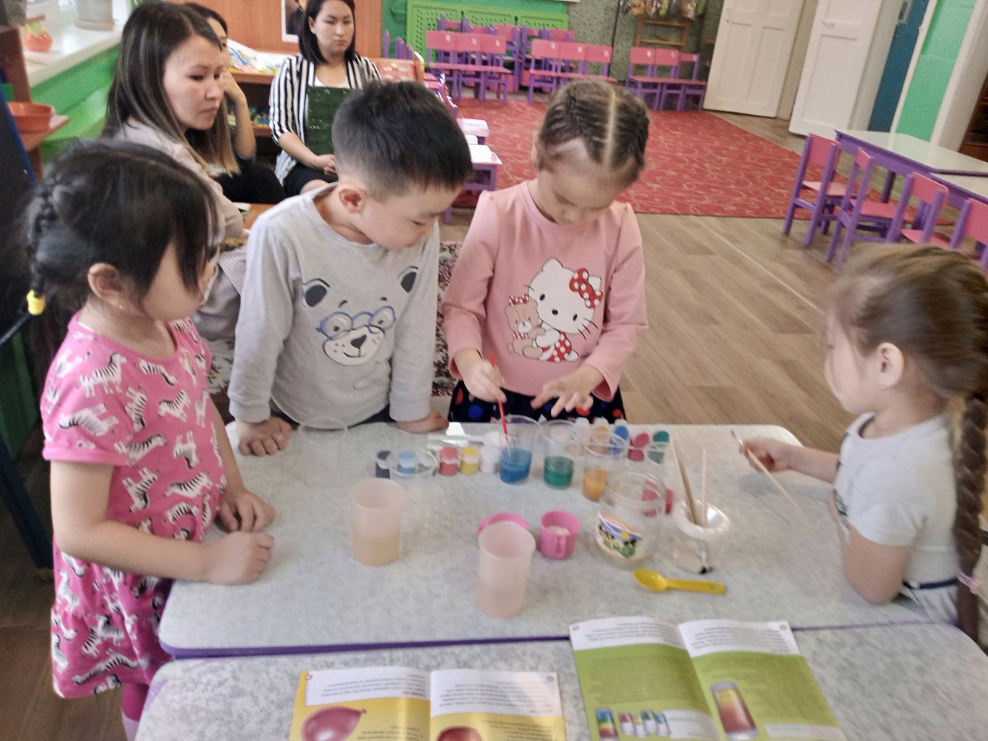
Эксперимент «Перевернутый стакан»
1. Налить в стеклянный стакан обычной водопроводной воды.
2. Накрыть стакан листочком картона.
3. Плотно поддерживая лист картона рукой, медленно перевернуть стакан с водой вверх дном.
4. Осторожно убрать руку от листа бумаги.
Вода из стакана не выливается!
Бумага остаётся как бы приклеенной к краю стакана.
Воспитатель: Почему это происходит? (Ответы детей, несколько детей под руководством воспитателя повторяют опыт)
Вывод:Лист бумаги удерживает воздух (атмосферное давление), которое снаружи действует на лист бумаги с большей силой, чем вес воды в стакане.
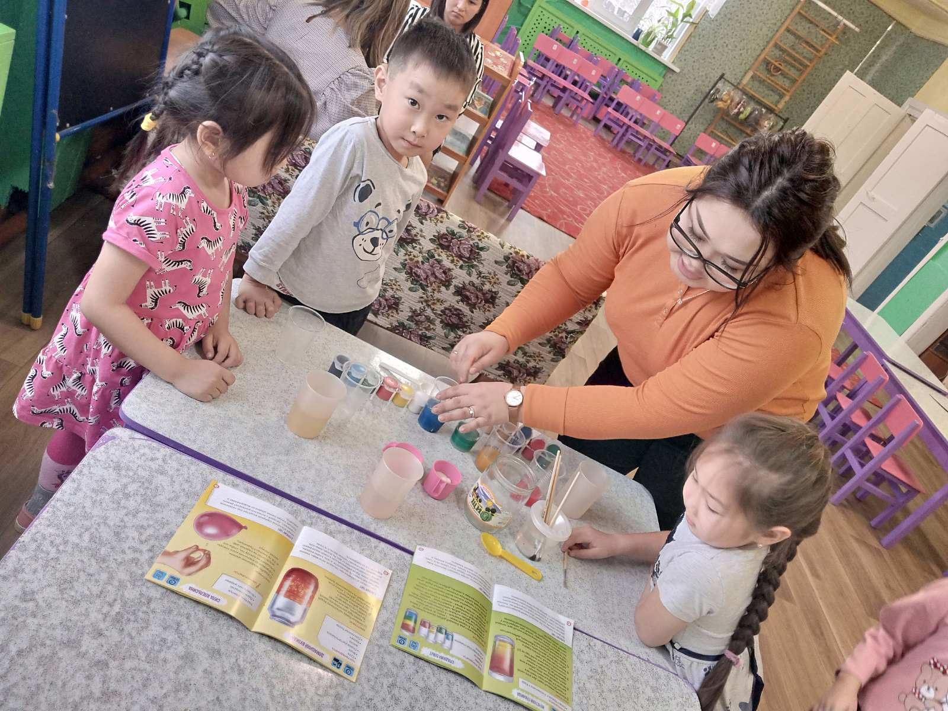
Физминутка:
Детский сад
Солнце скрылось за домами, («солнышко» над головой)
Покидаем детский сад. (шаги на месте)
Я рассказываю маме (показывают на себя, а потом на воображаемую маму)
Про себя и про ребят: (показывают на себя, а потом на других ребят)
Как мы хором песни пели, (движения по тексту)
Как играли в чехарду,
Что мы пили, что мы ели.
Что читали в детском саду.
Ты и я, ты и я, (указывают пальчиком друг на друга)
Мы с тобой одна семья. (кладут руки на плечи друг другу)
Вместе читаем,(делают «очки»)
Вместе играем,(прыгают на одной ноге)
Всегда и во всем мы (хлопают в ладоши)
Друзьям помогаем.
Воспитатель: Теперь предлагаю поиграть в игру «Я – ученый». (Ребенок надевает на себя шапочку магистра, берет картинку и говорит, чем занимается, например: «Я – ученый, я занимаюсь звездами». По необходимости педагог дополняет ответ ребенка: «Полина, ты – ученый астроном»)
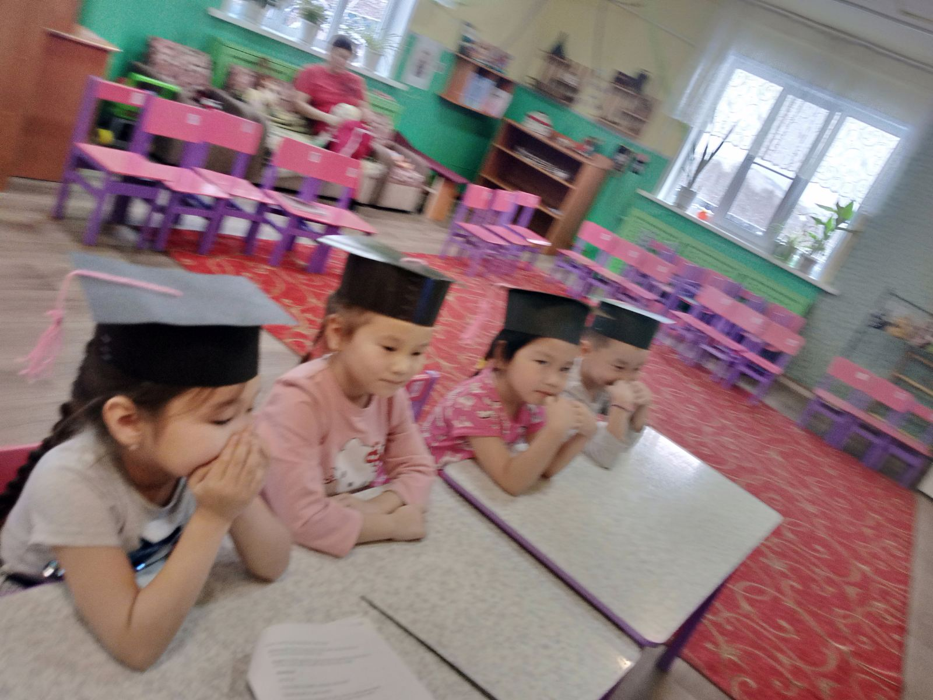
Воспитатель: - Об ученых можно сказать, что это люди большого ума и великого таланта. Именно они помогают нам познавать окружающий мир, мир природы, мир веществ, мир предметов, мир явлений.
3. Подведение итогов НОД:
Воспитатель:
- Ребята, что мы можем сказать об ученых, они какие? (Ответы детей, внимательные, терпеливые, трудолюбивые, ответственные, мудрые, образованные).
- Что такое наука? (Ответы детей)
- Зачемнужно проводить эксперименты? (Ответы детей)
- Что вам больше всего понравилось на занятии? (Ответы детей)
- Что показалось вам трудным? (Ответы детей)
- Благодарю вас за сотрудничество. Вы теперь знаете, кто такой ученый, что такое наука. Теперь возвращаемся в группу из лаборатории.

